旅游策划到底都做些什么？

导读
仅从技术角度出发，旅游规划在业内一般被划分为策划、规划、设计三个工种，三个工种相互配合，共同完成旅游规划的技术成果。其中，策划工种常常被误解为“写字的”，这是一种错误的认知，也是很多规划难以解决关键性问题、规划亮点缺失、规划单位缺乏品牌个性的基本原因。今天我们从旅游策划工种所应担负的责任出发，阐明其应该实现的价值，让旅游策划师发挥其最大作用。

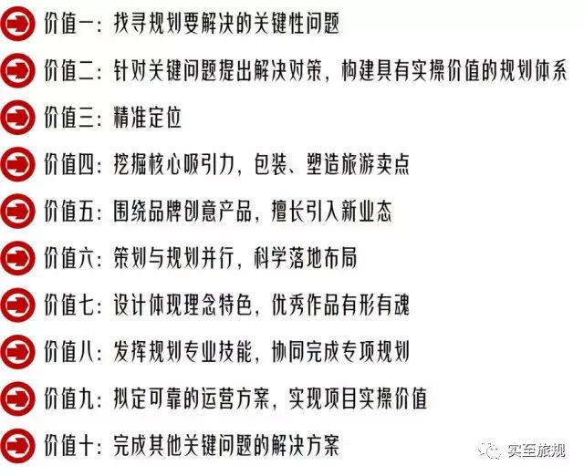

价值一：找寻规划要解决的关键性问题
解决关键问题是一个合格规划的终极意义，找不准关键问题，所做的一切都将徒劳无功。
不同的规划亟待解决的关键性问题是不同的，尤其是规划落地实操时代的到来，让千规一面的背景分析和万金油型的“开发思路”走投无路。
根据实际情况，通过对产业格局、突破机遇、旅游发展阶段、政府需求、本底特征、产业发展诉求等方面的剖析，定性、定量分析相结合进行推导研判，同时与委托方紧密座谈，专业、敏锐地捕捉规划需求要点，找准关键性问题，才能有的放矢地进行政策研判、市场调研、场地分析等第二步前期研究、跟进后续具有针对性的思路分析、进而铺开规划中的各项内容，以此形成的规划成果才更有力、更能解决委托方迫在眉睫的发展需求。
找准关键问题，是一个成功旅游规划绕不开的第一步。

价值二：

针对关键问题提出解决对策，

构建具有实操价值的规划体系
围绕解决关键性问题构建规划体系，出品真正具有针对性的解决方案，形成行之有效的技术路线，从而完成规划的使命。
针对关键问题的解决对策将集中体现在规划思路中，反映在整个文本结构提纲上，并自然、有机、深刻地渗透在由规划核心思路所发散出的各项战术内容里。
解决问题的角度，可能包含发展模式、定位、产业、产品、设施提升、要素升级、景观、业态、运营、营销中的某几个方面。也常常会根据实际需求，增加城镇化、美丽乡村建设、全域旅游体系构建、泛旅游产业升级、智慧旅游、自驾系统等角度的解决方案。需要注意的是，应针对重要的部分投入更多的精力，避免平均用力。

价值三：精准定位
定位解决了旅游地发展的顶层问题：这个景区/度假区/小镇……，究竟要做成个什么东西/达到一个什么样的水准。精准的定位是进行其他一切工作的基础和执行标准，产品、项目、设施、景观、营销等都将为实现这个定位服务。这是最需要项目经验、专业敏锐度、研判能力的部分。

价值四：挖掘核心吸引力，包装、塑造旅游卖点
小到景区，大到省份，做旅游，卖点是必须的。卖点就是品牌，是旅游地生存发展的第一法则。
核心吸引力的挖掘方法有很多，不一定局限于对文化的挖掘。它可能来源于对资源的梳理，可能来源于对市场喜好的剖析，也可能来源于其他方面，总之应防止思维固化、作茧自缚，要尝试更多的挖掘角度。明确核心吸引力后，卖点塑造的方法有很多，在此不详述。要相信，受市场欢迎、对产业发展有利的卖点，就是好卖点。

价值五：围绕品牌创意产品，擅长引入新业态
产品是被游客直接体验的，所以产品必须体现品牌特色。旅游策划师要注重对新产品、新业态的跟进学习，结合规划定位、实际条件、预期构想，遴选最恰当、最具潜力的产品类型，构建具有价值的业态体系。要注意新业态引入的风险。

价值六：策划与规划并行，科学落地布局
运用策划师本人的综合专业技术，以及与专业规划工种的密切配合，从空间落地层面解决关键性问题。旅游策划切忌停留在务虚层面。

价值七：设计体现理念特色，优秀作品有形有魂
旅游策划师必须参与设计行动。进行有助于设计应用的文化元素挖掘，设计资料的搜集，与景观、建筑、植被等设计师密切沟通，让策划思想融入设计理念，让项目的特色吸引力从纸端跃然于现实，做出来的东西既实用美观，又极具内涵。

价值八：发挥规划专业技能，协同完成专项规划
包含基础专项类、服务设施类、特色专项类等，要求策划师提升规划专业技能，早日摆脱这部分章节的复制粘贴旧习。

价值九：拟定可靠的运营方案，实现项目实操价值
包含运营模式、投融资、营销、近期行动、体制革新等内容，确保为纸上的规划指明一条得以成为现实的道路。

价值十：完成其他关键问题的解决方案
虽然是最后一点，但是非常重要。
旅游规划目的的多样性导致旅游策划思维模式的多样化，本文难以涵盖所有的策划技术内容，因此，要根据实际需求，完成对其他本文未提及的内容出品合理的方案思路。也许一些规划的核心问题并未出现在本文描述中，这就需要旅游策划师运用专业素养去找寻、去分析、去研判、去解决。总之，一切围绕解决关键问题、实现最终目标，不必过度拘泥于“套路”。

写在后面
规划类型不同，旅游策划师的工作重点不同、思考方案的宏观程度不同，但从目前来看，基本可以遵循以上思维路线，未来则将随着行业的成熟逐步升级。随着旅游规划技术的更新换代，很多新形式、新手段、新思路、新词汇也都将应用到旅游规划中，对旅游策划师的要求也越来越高，旅游策划的技术体系将不断扩容进化，在规划工作中起到愈加重要的作用。

